**PERINTAH – MUTASI**

No.063/PB/TWM/X/2022

Kepada : CATUR SETIOKO

Jabatan : **OILER – MV. DARYA MAJU**

Ijazah : RATING ENGINE

Terhitung Tanggal : 29 OKTOBER 2022

Dimutasikan On Sebagai : Dimutasikan Transfer Sebagai OILER

**Di PB. KUNIMI**

Jakarta, 28 Oktober 2022

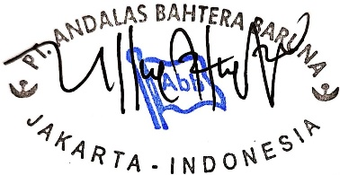

Lis Myra Mareska Lamorahan

Crewing Manager

Tembusan Yth. :

1. Manager Operasi
2. Manager Keuangan
3. File